**武汉大学国家网络安全学院**

**本科生实验报告**

**《计算机网络实践》**

**综合测试实验**

专 业 名 称 ：信息安全

课 程 名 称 ：计算机网络实践

指 导 教 师 ：李俊娥

学 号 ：2020302181110

姓 名 ：刘玄

二○二三 年五 月

**郑 重 声 明**

本人呈交的实验报告，是在指导老师的指导下，独立进行实验工作所取得的成果，所有数据、图片资料真实可靠。尽我所知，除文中已经注明引用的内容外，本实验报告不包含他人享有著作权的内容。对本实验报告做出贡献的其他个人和集体，均已在文中以明确的方式标明。本实验报告的知识产权归属于培养单位。

本人签名： 刘玄 日期： 2023.5.31

目录

1.实验目的与意义 4

2.实验内容 4

3.实验方案和实验过程 5

3.1选择设备并进行设备连线 5

3.2配置大冶支行通信设备 6

配置Router4 6

配置第二层交换机1 7

配置第二层交换机2 8

配置第二层交换机3 8

配置PC1、2、3、4 8

3.3配置黄石分行与湖北省行通信设备 9

配置Router1 9

配置Router2 11

配置Cloud0 13

配置三层交换机1 14

配置三层交换机2 15

配置三层交换机3 16

配置Server1、2、3 16

3.4配置阳新支行通信设备 18

配置Router3 18

配置PC5、6、7、8、9 19

3.5配置黄石中心机房的ACL 20

4.实验结果 21

4.1 配置清单 21

4.2测试截图 25

5.总结 27

教师评语评分 28

**1.实验目的与意义**

使用Cisco Packet Tracer完成综合实验，对本学期所学知识进行综合应用。

本实验是对这学期所学的一个总结性实验，综合了前面课程所学的知识，例如访问控制、静态动态路由配置、单臂路由、无线接入等等知识。利用这样一个综合实验使我们在复习前面课程所学的同时，也告诉我们这些知识如何在现实网络中发挥作用，并锻炼我们对知识进行综合运用的能力。

**2.实验内容**

**2.1 实验拓扑**

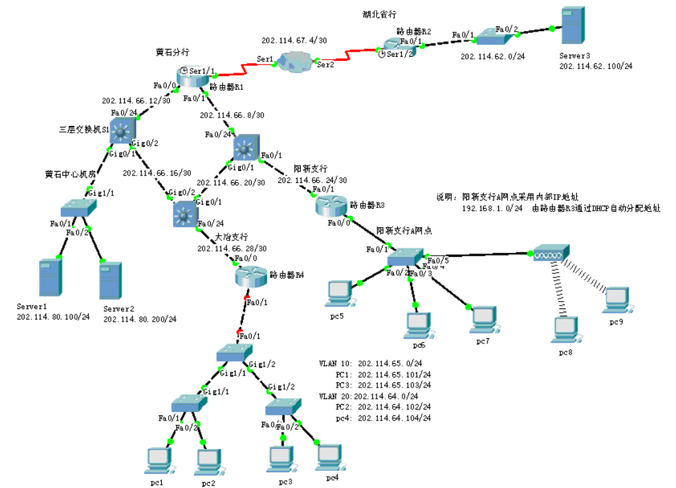

**2.2实验要求**

（1）黄石分行与湖北省行之间采用静态路由协议。

（2）黄石分行内部的路由协议采用动态路由协议RIP；除边界路由器R1中可设置静态路由外，其他路由器和三层交换机不能配置静态路由。

（3）大冶支行内部包括两个VLAN：VLAN 10和VLAN 20

VLAN 10：202.114.65.0 /24

VLAN 20：202.114.64.0/24

大冶支行中的PC1和PC3属于VLAN10；PC2和PC4属于VLAN20。VLAN 10和VLAN 20之间通过路由器R4单臂路由。

（4）阳新支行A网点的计算机全部采用内部私有地址：192.168.1.0 /24；并通过路由器R3中的DHCP服务为A网点计算机自动分配IP地址。

（5）只允许大冶支行202.114.64.0网络中的计算机访问黄石中心机房Server1上的FTP服务。

禁止大冶支行202.114.65.0网络中的计算机访问黄石中心机房Server2上的Web服务（端口80），其他的计算机都可以访问。

3．提交内容及方式

（1）提交内容

路由器R1的配置清单（show running）

路由器R3的配置清单

路由器R4的配置清单

三层交换机S1的配置清单

**3.实验方案和实验过程**

**3.1选择设备并进行设备连线**

本次实验中使用的设备类型以及选择的型号信息如下所示：

|  |  |
| --- | --- |
| **设备类型** | **型号** |
| 路由器 | 2811 |
| 三层交换机 | 3560-24PS |
| 二层交换机 | 2960-24TT |
| 服务器 | Server-PT |
| PC机 | PC-PT |
| 无线接入点 | AccessPoint-PT |
| 中继云 | Cloud-PT |

依照实验拓扑图对各个银行的设备进行分配及连线，连线结果如下所示：

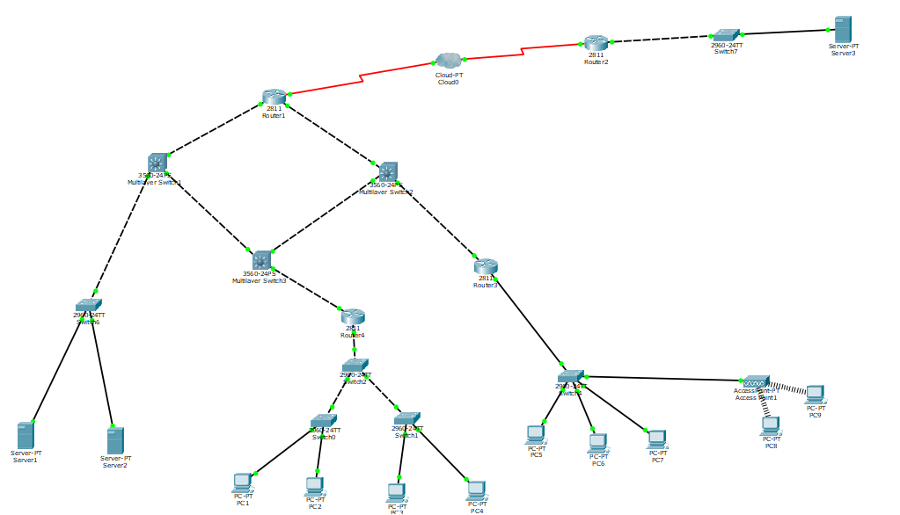

**3.2配置大冶支行通信设备**

大冶支行主要网络设备为Router 4，由于要设置单臂路由，需要对第二层交换机1、2、3进行vlan与端口配置，以下是配置内容。

**配置Router4**

首先设置端口fa 0/0的ip地址，然后进入fa 0/1.1与fa 0/1.2子端口设置SVI作为对应的vlan网关，设置ip地址并封装802.1q帧。

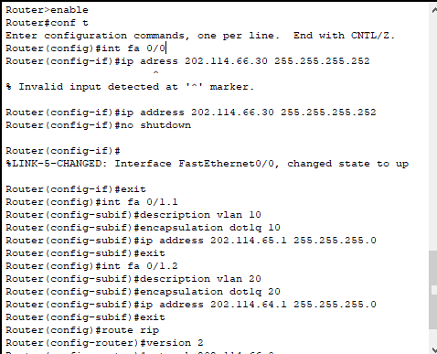

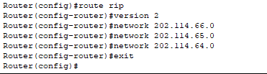

**配置第二层交换机1**

设置三个端口均为trunk模式，且设置vlan号供交换机识别。

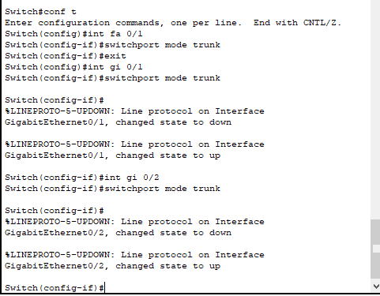



**配置第二层交换机2**

设置gi 0/1的模式为trunk，并为接口分配对应的vlan号。

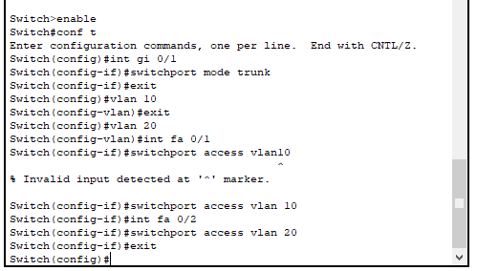

**配置第二层交换机3**

设置gi 0/2的模式为trunk，并为接口分配对应的vlan号。

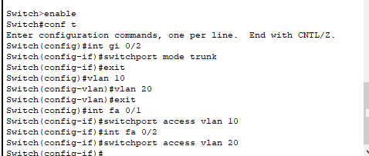

**配置PC1、2、3、4**

PC的配置方法均一致，只展示PC1的ip配置。

配置默认网关为router4子接口的SVI ip地址。

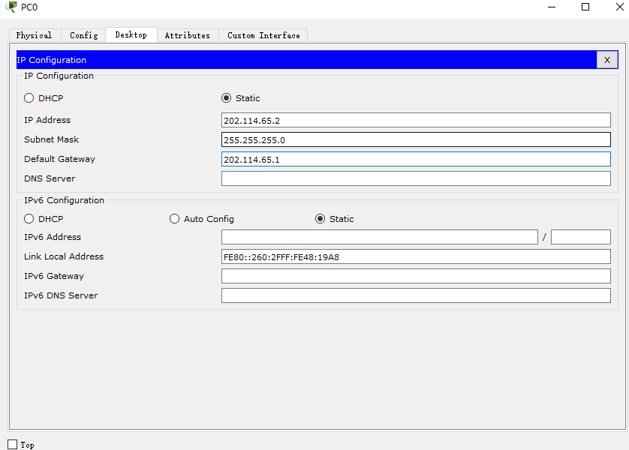

**3.3配置黄石分行与湖北省行通信设备**

黄石分行与湖北省行之间的通信主要由Router1、Router2与Cloud0提供，因此对以上网络设备进行配置。

**配置Router1**

由于路由器型号不具备serial接口，因此需要增加物理模块NM-4A/S来提供serial接口。

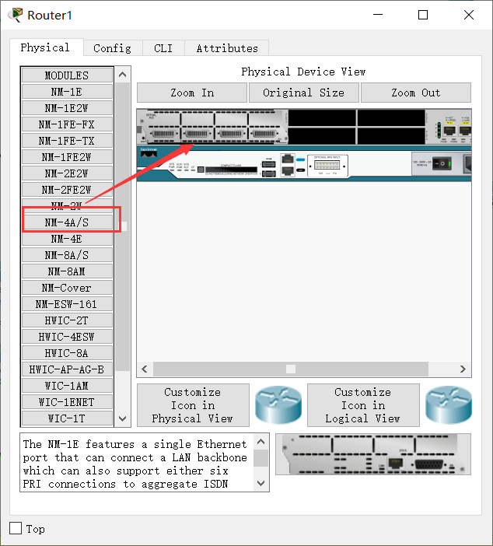

接着打开命令行，配置serial 1/1接口的ip地址、时钟频率、帧中继参数，再配置fa 0/0、fa 0/1的ip地址,增加静态路由和配置rip v2协议（设置静态路由重发布）。

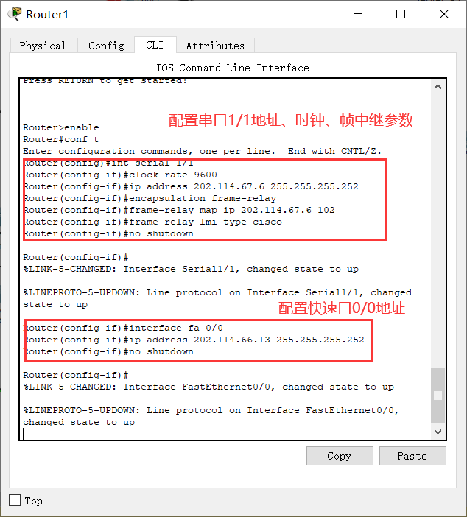

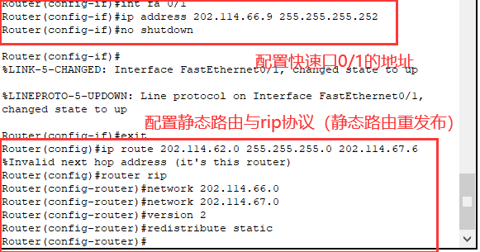

**配置Router2**

由于路由器型号不具备serial接口，因此需要增加物理模块NM-4A/S来提供serial接口。



提供serial接口

配置serial 1/2的ip地址、时钟频率和帧中继参数，配置一条静态路由，配置fa 0/1的ip地址。

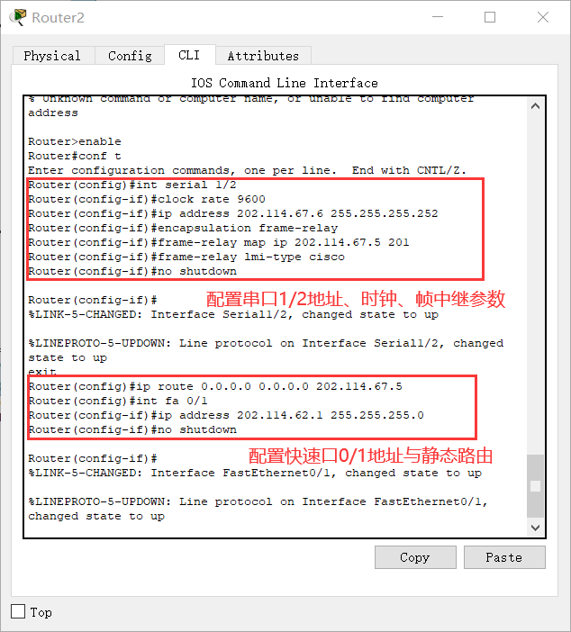

**配置Cloud0**

配置Clode0的frame relay帧中继 DLCI，在serial1和serial2中分别增加一条表项。

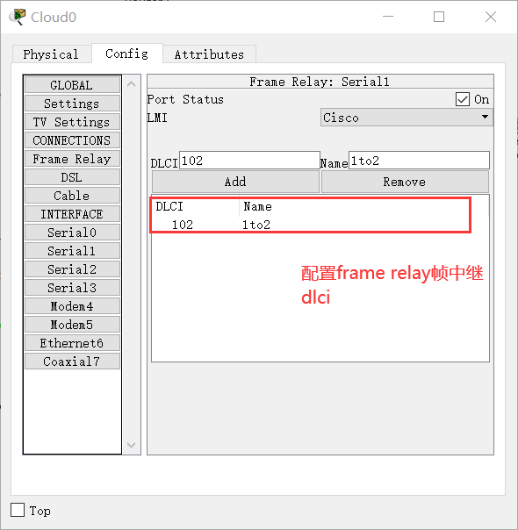

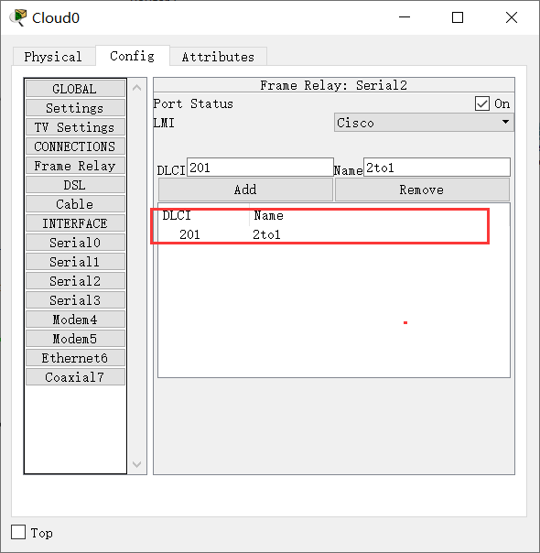

在frame relay中添加通信的帧中继端口。

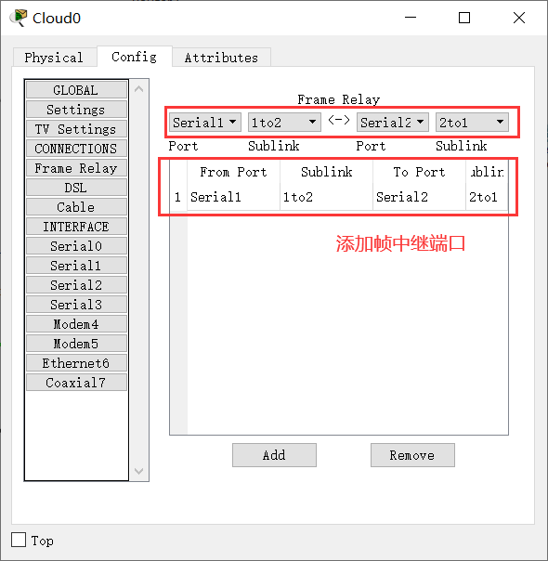

需要完成湖北省行与黄石中心机房的通信，还需要完成三层交换机0、1、2的配置。

**配置三层交换机1**

为三层交换机0的fa 0/24、gi 0/1、gi 0/2分配ip地址，并配置rip v2协议。

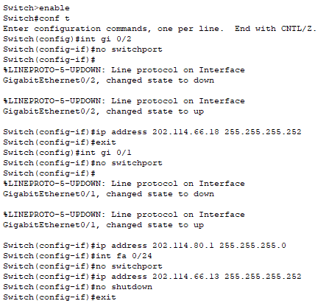

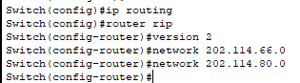

**配置三层交换机2**

为三层交换机1的fa 0/24、gi 0/1、gi 0/2分配ip地址，并配置rip v2协议。

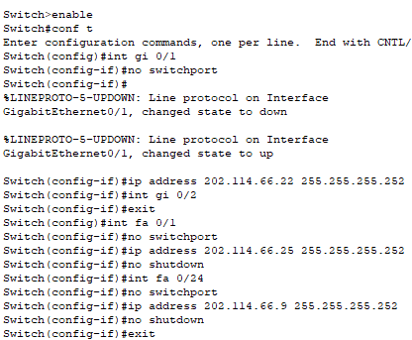

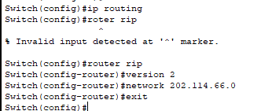

**配置三层交换机3**

为三层交换机2的fa 0/24、fa 0/1、gi 0/1分配ip地址，并配置rip v2协议。

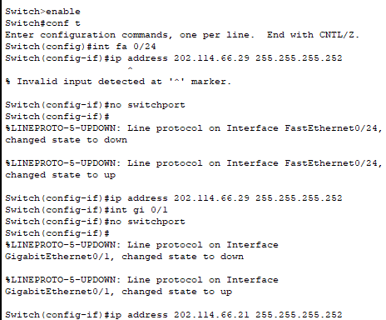

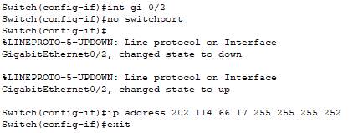

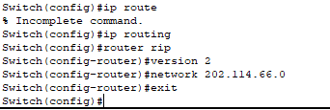

**配置Server1、2、3**

设置server1的ip地址，网关设备为第三层交换机1.

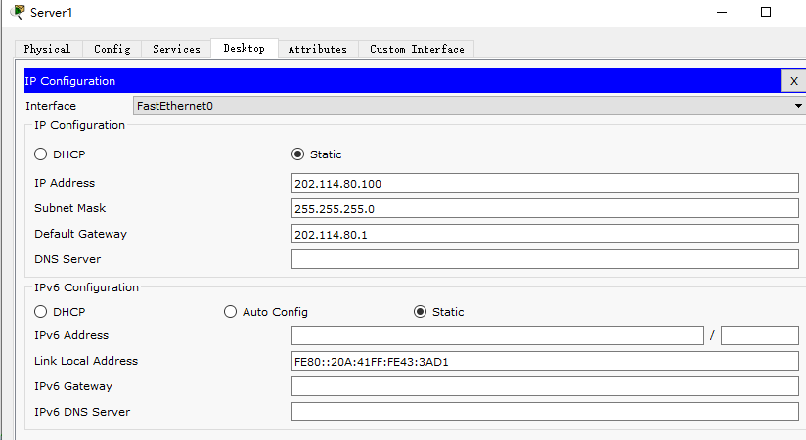

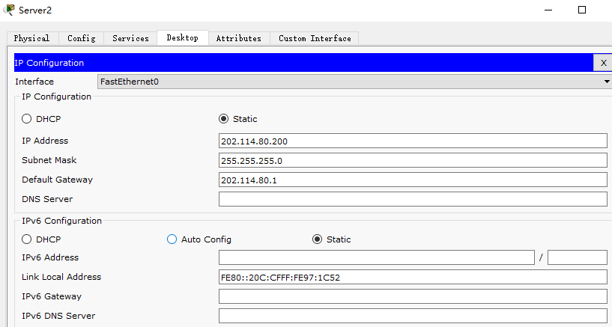

设置server3的ip地址，网关设备为Router2.

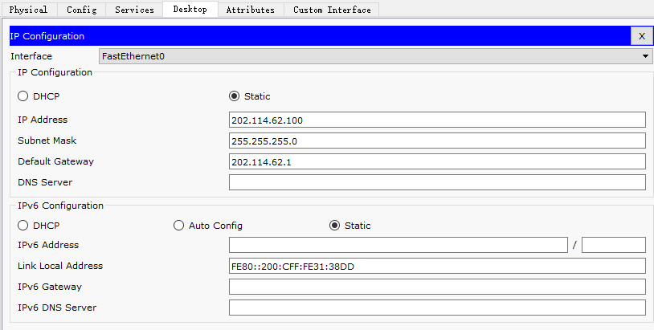

**3.4配置阳新支行通信设备**

阳新支行的主要通信设备Router3

**配置Router3**

配置接口fa 0/1、fa0/0的ip地址，配置rip v2协议，为阳新支行的终端设备配置dhcp服务池，并设置默认网关为自己。

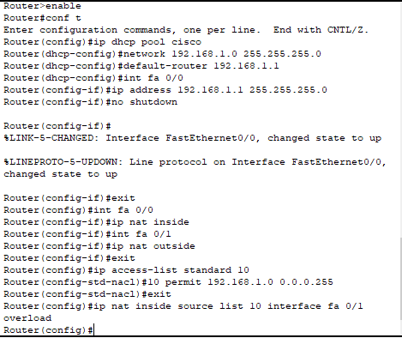

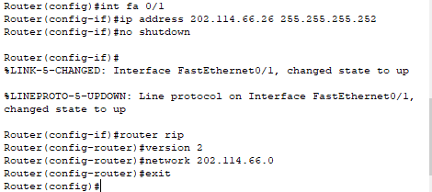

**配置PC5、6、7、8、9**

终端PC5、6、7的配置方法完全相同，这里仅展示PC5的配置过程。

开启PC6 Desktop的ip设置，开启ip分配为dhcp。

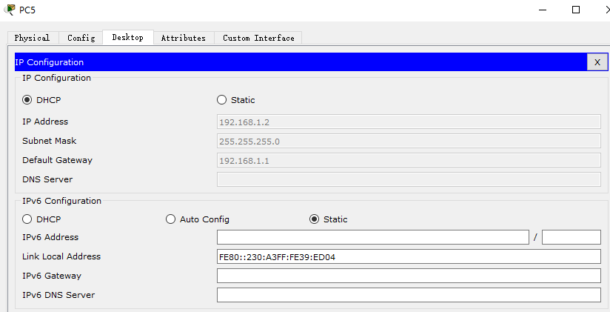

终端PC8、9配置相同，这里仅展示PC8的配置过程。

首先关闭电源，拆卸以太网卡设备，装入无线网卡设备，如下图所示。

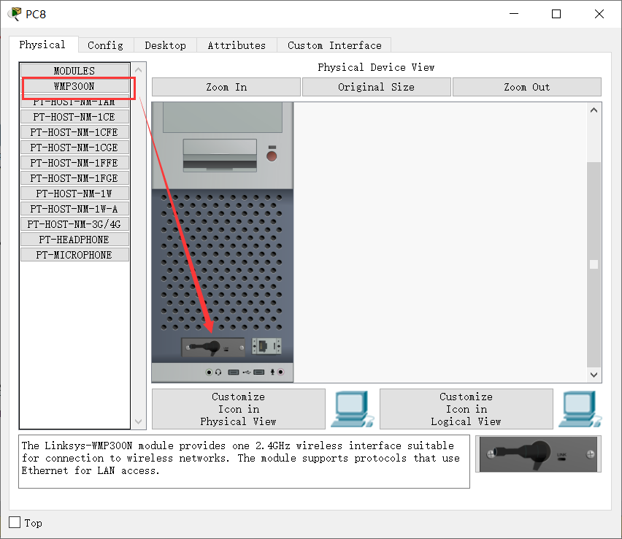

观察设备与AP间，已经形成了无线链路。

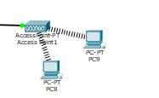

**3.5配置黄石中心机房的ACL**

根据实验拓扑图分析，在第三层交换机1中配置ACL是最好的选择。

其中第10 20 30表项为仅允许大冶支行64.0网段访问服务器1的ftp服务，第40 50表项为仅禁止大冶支行65.0网段访问服务器2的web服务。

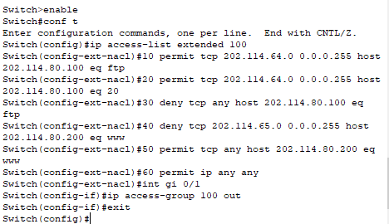

**4.实验结果**

**4.1 配置清单**

路由器R1的配置清单

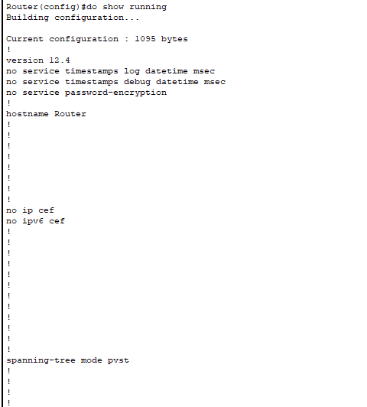

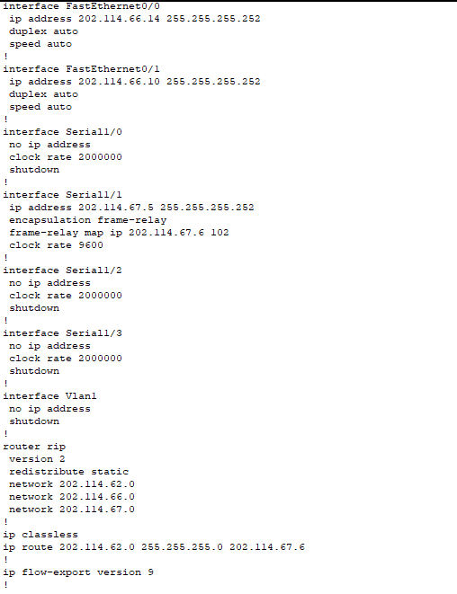

路由器R3的配置清单

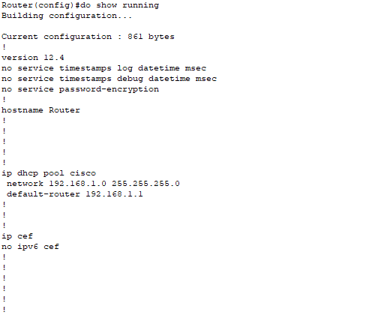

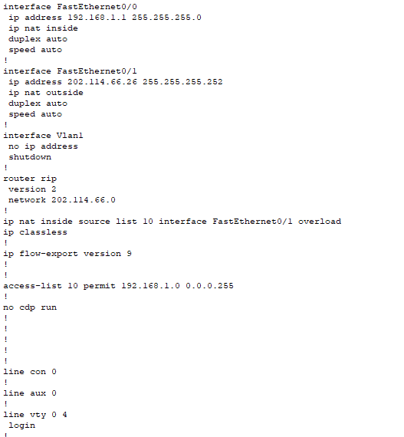

路由器R4的配置清单

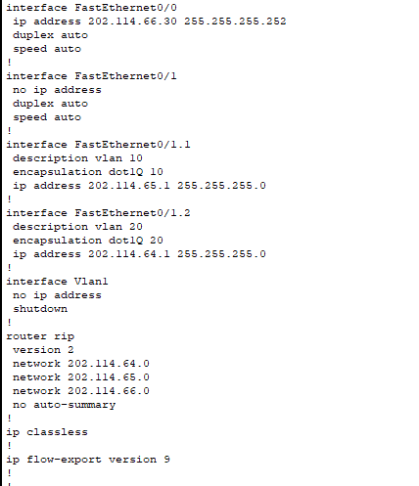

三层交换机S1的配置清单

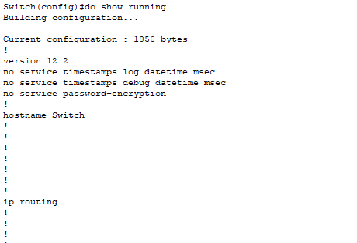

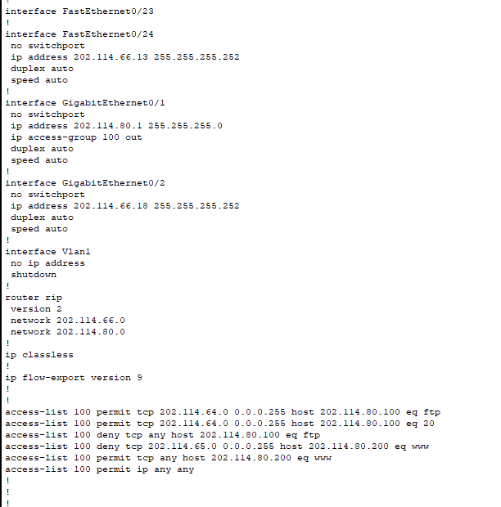

**4.2测试截图**

PC1->PC2,PC3,PC4，server3

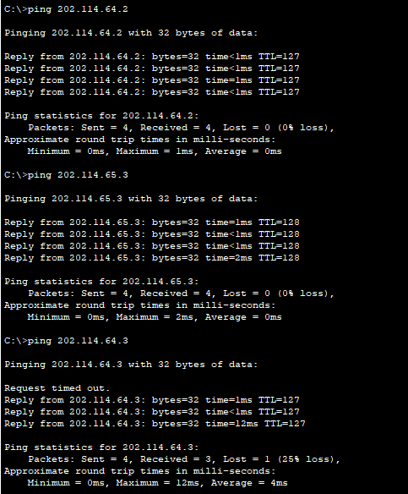

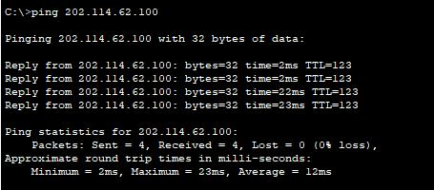

PC1->server1.ftp,根据规则，不可以访问

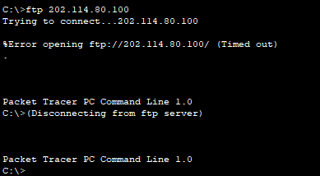

PC1->server2.www，根据规则，不可以访问

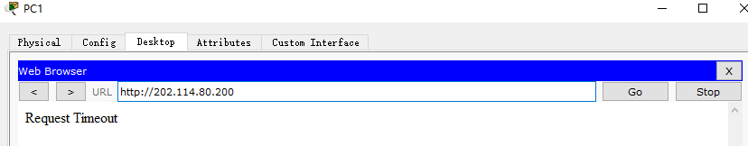

PC2->server1.ftp,根据规则，可以访问

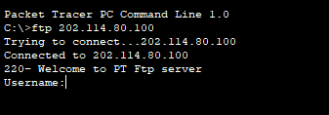

PC1->server2.www，根据规则，可以访问

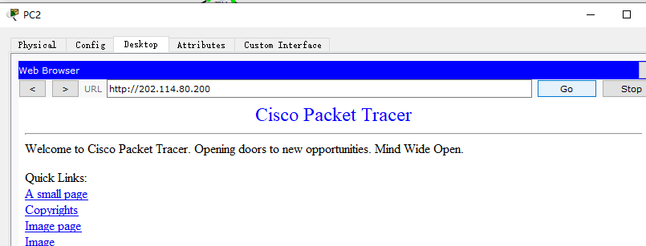

阳新支行的dhcp以及nat

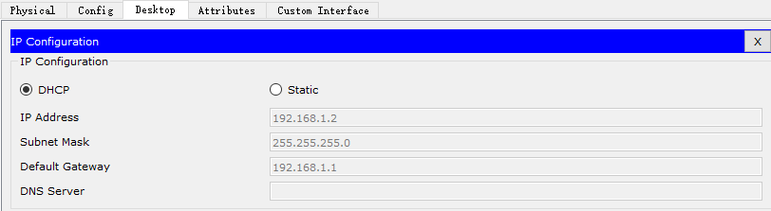

用无线局域网的PC8 ping server3

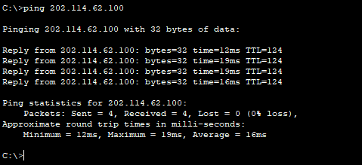

**5.总结**

在进行计算机网络实践综合实验的过程中，我对这学期学习的知识进行了一次全面的总结和应用。实验内容包括rip、单臂路由、无线局域网、DHCP和静态路由重发布等多个方面的网络技术。

在实验中，我深刻地认识到了网络协议的重要性和网络技术的实际应用。通过实验，我巩固了计算机网络方面的知识和技能，并加深了对这些知识的理解和掌握。

在RIP协议方面，我通过实验巩固了距离向量算法的原理和应用，深入理解了RIP协议的路由表、更新机制和路由选择方法。

在单臂路由和NAT方面，我通过实验进一步掌握了网络地址转换（NAT）的原理和应用，熟悉了单臂路由器的配置和部署方法，理解了单臂路由器的安全和流量控制策略。

在无线局域网方面，我通过实验深入理解了802.11协议的工作原理和组网方式，掌握了无线访问点和客户端的配置和管理方法，了解了无线网络的信道分配和安全策略。

在DHCP方面，我通过实验进一步熟悉了动态主机配置协议（DHCP）的原理和应用，掌握了DHCP服务器和客户端的配置和管理方法，了解了网络地址的自动分配和管理策略。

在静态路由重发布方面，我掌握了静态路由的重发布和路由调整的方法和技巧。

总的来说，这次实验让我对计算机网络的应用和技术有了更深入的理解和掌握，巩固了这学期的学习成果，并为以后的学习和职业发展奠定了坚实的基础。

教师评语评分

评语：

评分：

评阅人：

年 月 日

（备注：对该实验报告给予优点和不足的评价，并给出百分之评分。）